**EVALUACIÓN DE TRIGGERS**

**Usando Neptuno:**

1. Se requiere elaborar un Trigger que registre los movimientos relacionados con el transporte de carga de sus pedidos. Para esto cada vez que se registre un nuevo pedido se debe almacenar en una nueva tabla llamada RegistroEnvios, los siguientes datos: fecha de entrega del pedido, numero del pedido, código de la compañía transportadora, importe del pedido (flete) y ciudad de destino del pedido.

**Usando terminal de Transportes:**

1. Elaborar un trigger que impida que se registren viajes con menos de 15 pasajeros. Debe generar un mensaje explicativo.

Tomar pantallazos de la creación y prueba.

**1.**

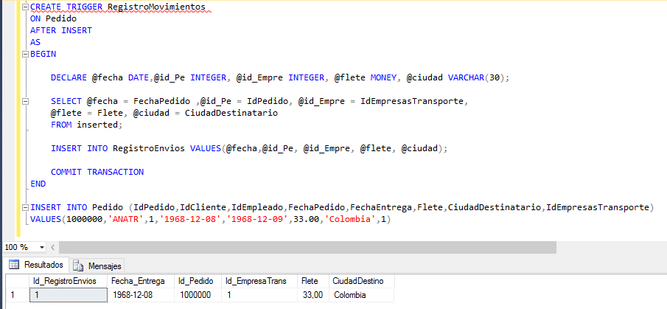

**2.**

